Załącznik nr 1 do umowy: Wzór protokołu zdawczo - odbiorczego

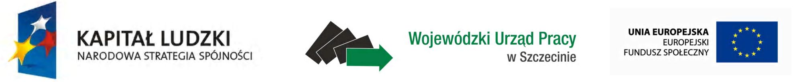

Znak sprawy Szczecin, dnia

PROTOKÓŁ ZDAWCZO - ODBIORCZY

- W dniu ………… 20…. r. ..................................................................................................... [nazwa
i adres Beneficjenta, NIP, REGON i jeśli posiada także KRS], zwana/y dalej „Beneficjentem”, reprezentowana/y przez: ..........................................................……................................, przekazuje Województwu Zachodniopomorskiemu - Wojewódzkiemu Urzędowi Pracy w Szczecinie,
ul. A. Mickiewicza 41, 70-383 Szczecin, zwanemu dalej „Instytucją Pośredniczącą”, reprezentowanemu przez Pana Andrzeja Przewodę – Dyrektora Wojewódzkiego Urzędu Pracy
w Szczecinie, autorskie prawa majątkowe do utworu wraz z materiałami na niego się składającymi nabytego i/lub wytworzonego w ramach projektu nr WND-POKL…………… pt. ……………………………….………., zgodnie z umową o przeniesienie autorskich praw majątkowych z jednoczesnym udzieleniem licencji na rzecz Beneficjenta z dnia ………… 20… r.

- Przekazanie autorskich praw majątkowych dotyczy:
- ……………………………………….. (nośnik: ……………., szt. ….)
- ……………………………………….. (nośnik: ……………., szt. ….)
- ……………………………………….. (nośnik: ……………., szt. ….)

- Beneficjent oświadcza, że przekazywane autorskie prawa majątkowe dotyczą utworu w całości
z prawem do wykorzystania jego na wszystkich polach eksploatacji na czas nieoznaczony zgodnie z treścią umowy, o której mowa w punkcie I.

………………..…………....................……………. ……….………………………………………...
Upoważniony pracownik Instytucji Pośredniczącej Beneficjent

